Załącznik nr 2 do
Ogłoszenia nr 0400-OAG.263.17.2026

Opis przedmiotu zamówienia

Przedmiotem zamówienia jest dostawa wraz z wniesieniem i montażem 25 sztuk nowych szaf kartotekowych do Oddziału Regionalnego KRUS w Gdańsku oraz Placówki Terenowej KRUS w Starogardzie Gdańskim.

- Opis przedmiotu zamówienia:
- Przedmiotem zamówienia są szafy kartotekowe metalowe w ilości 25 sztuk do Oddziału Regionalnego KRUS w Gdańsku, 80-043 Gdańsk ul. Takt Św. Wojciecha 137 oraz Placówki Terenowej KRUS w Starogardzie Gdańskim, 83-200 Starogard Gdański, ul. Sambora 5.
- Realizacja przedmiotu zamówienia – dostarczenie szaf kartotekowych metalowych wraz z wniesieniem, wypoziomowaniem oraz wyniesieniem starych mebli do jednostek organizacyjnych Zamawiającego.
- Opis szafy kartotekowej metalowej:
- szafy muszą być wykonane z blachy stalowej o grubości co najmniej 0,8 – 1,5 mm a wieniec dolny z blachy ocynkowanej,
- wymiary zewnętrzne około 1285 x 416 x 630 ( wys. x szer. gł) ₊/- 3cm
- wymiary wewnętrzne szuflad muszą być dostosowane do wysokości teczki A4 przechowywanej poziomo (wys. x szer. x gł. – 244 x 330 x 585),
- szuflady na prowadnicach kulowych o podwójnym wysuwie zabezpieczające szufladę przed wypadnięciem,
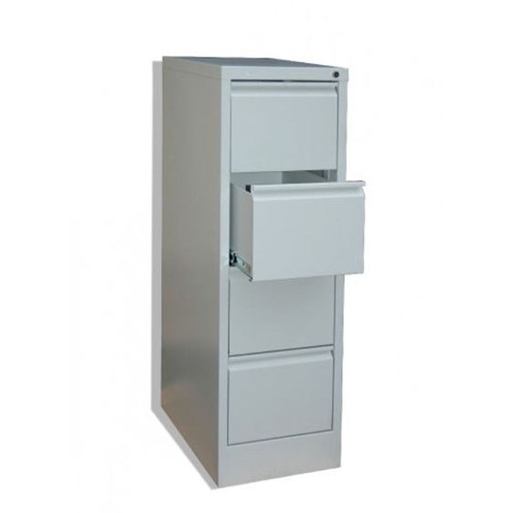
- szuflady z mechanizmem uniemożliwiającym otwarcie więcej niż jednej szuflady jednocześnie,
- szuflady ryglowane centralnie,
- wyposażone w zamki ( minimum dwa kluczyki),
- maksymalny udźwig ok 50 kilogramów,
- stopki poziomujące,
- wszystkie śruby zabezpieczone zaślepkami,
- kolorystyka – kolor szary lub jasnoszary, malowany proszkowo, (kolorystyka jednorodna dla wszystkich sztuk przedmiotu zamówienia).
- certyfikat RODO,
- na każdej z szuflad etykieta plastikowa do umieszczenia opisu zawartości,
- przykładowe zdjęcie szafy kartotekowej:

- Warunki konieczne do realizacji przedmiotu zamówienia dla wszystkich mebli biurowych:
- artykuły muszą spełniać wymagania Zamawiającego,
- dostarczenie artykułów do Zamawiającego na koszt Wykonawcy,
- rozładunek po dostarczeniu zamówienia zgodnie ze wskazaniami Zamawiającego,
- wszystkie elementy przedmiotu zamówienia – muszą być wykonane z materiałów nietoksycznych, posiadać wymagane prawem atesty, certyfikaty i dopuszczenia oraz oznaczenia informujące o dopuszczeniu do sprzedaży i użytku. W celu potwierdzenia spełnienia minimalnych wymagań Zamawiającego, Wykonawca do oferty dołącza kartę oferowanego produktu wraz ze specyfikacją techniczną.
- gwarancja na okres minimum 36 miesięcy,
- Dostarczone szafy kartotekowe muszą być fabrycznie nowe, pochodzić z oficjalnych kanałów dystrybucji, być wysokiej jakości, pełnowartościowe, niewadliwe, oraz nadto posiadać odpowiednie opakowanie z logo producenta.
- Dostawa przedmiotu zamówienia
- Wykonawca dostarczy, rozładuje i zamontuje przedmiot zamówienia na własny koszt i ryzyko do jednostek Organizacyjnych Zamawiającego zgodnie z Załącznikiem nr 3 do wzoru umowy – Wykaz Lokalizacji Zamawiającego wraz ze specyfikacją dostawy.
- Szafy kartotekowe zostaną ustawione w pomieszczeniach wskazanych przez Zamawiającego, wypoziomowane i jeśli będzie to konieczne zamocowane do ściany.
- Termin realizacji przedmiotu zamówienia:
- Wykonawca zobowiązuje się do zrealizowania dostawy przedmiotu zamówienia w terminie do dnia 29 maja 2026 roku.
- Dostawa nastąpi w godzinach pracy urzędu, od 8:00 do 14:00, od poniedziałku do piątku, z wyłączeniem dni ustawowo wolnych od pracy.
- Wykonawca zawiadomi Zamawiającego, z wyprzedzeniem dwóch dni roboczych, o planowanym terminie dostawy.
- Dodatkowe ustalenia:
- Wszelkie koszty realizacji Umowy wliczone są w cenę całkowitą z podatkiem VAT, określoną we wzorze umowy – załącznik nr 3 do Ogłoszenia o zamówieniu.

